Перечень
недвижимого имущества, для осуществления розничной торговли индивидуальным предпринимателям и юридическим лицам

Здание магазина
Чечерский район, д. Причалесня, ул. Садовая, общая площадь, 77 кв.м.

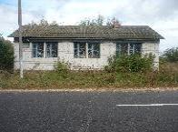

Здание магазина
д. Искра,
общая площадь, 216 кв.м.

